УТВЕРЖДЕНЫ

приказом Министерства

по государственной охране

объектов культурного наследия

Курской области

от ______________ №________­______

**Границы территории объекта культурного наследия**

**регионального значения** **«Дом жилой мещанина И.Д. Долгинцева», конец XIX - начало XX вв., расположенного по адресу:**

**Курская область, город Курск, улица Советская, дом 48**

|  |  |  |
| --- | --- | --- |
| Прохождение границы | | Описание прохождения границы |
| от точки | до точки |
| 1 | 2 | На юго-восток – 12,60 м |
| 2 | 3 | На юго-восток – 2,00 м |
| 3 | 4 | На юго-запад – 17,63 м |
| 4 | 5 | На северо-запад – 6,39 м |
| 5 | 6 | На юго-запад – 8,16 м |
| 6 | 7 | На северо-запад – 8,18 м |
| 7 | 8 | На северо-восток – 2,67 м |
| 8 | 1 | На северо-восток в исходную точку – 23,21 м |

**Карта (схема) границ территории объекта культурного наследия регионального значения «Дом жилой мещанина И.Д. Долгинцева», конец XIX - начало XX вв., расположенного по адресу:**

**Курская область, город Курск, улица Советская, дом 48**

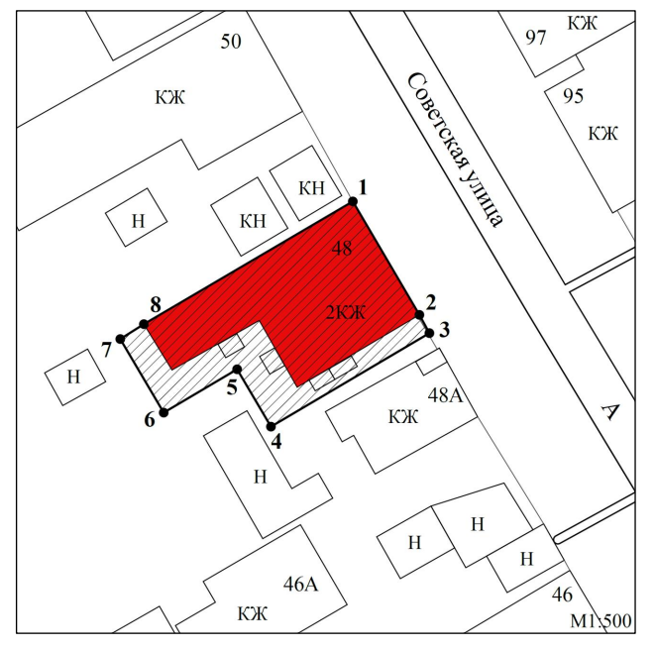

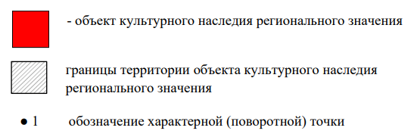

|  |
| --- |
| Приложение к границам территории объекта культурного наследия регионального значения «Дом жилой мещанина И.Д. Долгинцева», конец XIX - начало XX вв., расположенного по адресу: Курская область, город Курск, улица Советская, дом 48 |

**Координаты характерных (поворотных) точек границ территории объекта культурного наследия регионального значения**

**«Дом жилой мещанина И.Д. Долгинцева», конец XIX - начало XX вв., расположенного по адресу: Курская область, город Курск,**

**улица Советская, дом 48**

|  |  |  |  |
| --- | --- | --- | --- |
| Сведения о местоположении границ объекта | | | |
| Координаты характерных (поворотных) точекв системе координат МСК-46, зона 1 | | | |
| Метод определения координат – метод спутниковых геодезических измерений (определений)  Средняя квадратическая погрешность положения характерной точки (Мt), м = 0,10  Сведения о характерных точках границ объекта | | | |
| Обозначение характерных точек границ | Координаты, м | | Описание обозначения точки на местности  (при наличии) |
| X | Y |
| 1 | 420910,55 | 1297803,70 | — |
| 2 | 420899,69 | 1297810,08 | — |
| 3 | 420897,94 | 1297811,04 | — |
| 4 | 420888,98 | 1297795,86 | — |
| 5 | 420894,48 | 1297792,61 | — |
| 6 | 420890,33 | 1297785,58 | — |
| 7 | 420897,37 | 1297781,42 | — |
| 8 | 420898,80 | 1297783,68 | — |
| 1 | 420910,55 | 1297803,70 | — |

УТВЕРЖДЕН

приказом Министерства

по государственной охране

объектов культурного наследия

Курской области

от____________ №___________

**Режим**

**использования территории объекта культурного наследия регионального значения «Дом жилой мещанина И.Д. Долгинцева», конец XIX - начало XX вв., расположенного по адресу:**

**Курская область, город Курск, улица Советская, дом 48**

На территории объекта культурного наследия регионального значения «Дом жилой мещанина И.Д. Долгинцева», конец XIX - начало XX вв., расположенного по адресу: Курская область, город Курск, улица Советская, дом 48

**разрешается:**

проведение работ по сохранению объекта культурного наследия или его отдельных элементов;

проведение работ по озеленению и благоустройству территории, производимых, в том числе с применением методов реставрации, направленных на формирование наиболее близкого к историческому восприятию объекта культурного наследия;

прокладка, реконструкция, ремонт дорог и элементов их обустройства, а также подземных инженерных коммуникаций и сооружений, не нарушающих целостность объекта культурного наследия и не создающих угрозы его повреждения, разрушения или уничтожения, угрозы пожара;

ведение хозяйственной деятельности, не противоречащей требованиям обеспечения сохранности объекта культурного наследия и позволяющей обеспечить функционирование объекта культурного наследия в современных условиях;

доступность объекта культурного наследия в целях его экспонирования, сохранения его традиционного визуального восприятия;

реализация мер пожарной и экологической безопасности;

**запрещается:**

строительство объектов капитального строительства;

хозяйственная деятельность, ведущая к разрушению, искажению внешнего облика объекта культурного наследия, нарушающая его целостность и создающая угрозу его повреждения, разрушения или уничтожения;

искажение характеристик историко-культурного ландшафта, композиционно связанного с объектом культурного наследия;

установка на фасадах, крыше объекта культурного наследия кондиционеров, телеантенн, тарелок спутниковой связи, а также других средств технического обеспечения;

прокладка наземных и воздушных инженерных коммуникаций, кроме временных, необходимых для проведения работ по сохранению объекта культурного наследия;

размещение любых рекламных конструкций на объекте культурного наследия и его территории;

создание разрушающих вибрационных нагрузок динамическим воздействием на грунты в зоне их взаимодействия с объектом культурного наследия;

размещение временных построек, не связанных с проведением работ по сохранению объекта культурного наследия.